Міністерство освіти і науки України

Національний технічний університет України «Київський політехнічний

інститут імені Ігоря Сікорського"

Факультет інформатики та обчислювальної техніки

Кафедра інформатики та програмної інженерії

Звіт

з лабораторної роботи № 7 з дисципліни

«Основи програмування 1. Базові конструкції»

Варіант 25

Виконав студент ІП-14 Радзівіло Валерія Артемівна

(шифр, прізвище, ім'я, по батькові)

Перевірив

( прізвище, ім'я, по батькові)

Київ 2021

**Лабораторна робота 7**

**Одновимірні масиви**

**Мета:** вивчити особливості обробки одновимірних масивів.

**Задача**:

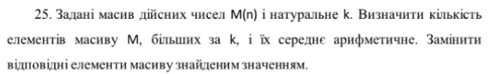

**Розв’язання**

**Математична модель**

|  |  |  |  |
| --- | --- | --- | --- |
| **Змінна** | **Тип** | **Ім’я** | **Призначення** |
| Дійсне число k | Дійсне | k | Початкове дане |
| Ціле число n | Дійсне | n | Початкове дане |
| Масив дійсних чисел m | Масив | m | Початкове дане |
| Функція findSum | Функція | findSum | Пошук суми елементів |
| Функція input | Функція | input | Заповнення масиву |
| Масив дійсних чисел big | Масив | big | Масив позицій чисел, що більші за к |
| Ціле число l | Дійсне | l | Результат кількість чисел більших за к |
| Дійсне число sum | Дійсне | sum | Сума чисел більших за к |
| Ціле число i | Дійсне | i | Лічильник |
| Дійсне число ave | Дійсне | ave | Результат середнє значення |
| Ціле число count | Дійсне | count | Лічильник |
| Масив дійсних чисел m[i] | Масив | m | Результат |

**Вирішення задачі С++:**

#include <iostream>

using namespace std;

void input(float *m, int n) // allow user to input numbers

{

    int num;

    for(int i = 0; i < n; i++)

    {

    cout <<" Enter a number: ";

    cin >> num;

    m[i] = num;

}

}

int findSum(int n, float m[], int big[],int k,int &l) // calculate sum of numbers from array that are bigger than k

{

    l=0;

    float sum = 0;

    int check = 0;

    for(int i =0; i <n; i++)

    {

        if(m[i]>k)

        {

            big[l] = i;

            sum += m[i];

            l++;

            check+=1;

        }

    }

    if(check!=0) return sum;

    else return 1;

}

int main()

{

    int n;// amount

    do{

    cout << "Enter n: ";

    cin >> n;

    }

    while(n<2);

    float m[n];//basic array

    input(m,n);

    float k;

    cout << "Enter k: " ;

    cin >> k; // the number that should be less than some numbers from array

    int big[n]; // positions of numbers bigger than k

    int l = 0; // length of big

    if(findSum(n,m,big,k,l) == 1)

    {

        cout << "There is no numbers bigger than " << k ;

        return 0;

    }

    cout << "The amount of numbers bigger than " << k << " : " << l << endl;

    float ave =(float) findSum(n,m,big,k,l) /(float) l; // average

    cout << "Average : " << ave << endl;

    //change all that numbers to ave

    cout << "New array is: ";

    int count = 0;

    for(int i = 0; i<n ; i++)

    {

        if(i==big[count])

        {

            cout << ave << " ";

            count++;

        }

        else cout << m[i] << " " ;

    }

}

**Результат:**

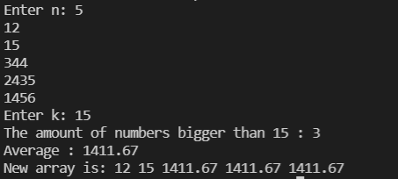

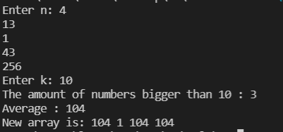

**Висновок**: У цій лабораторній роботі було вивчено особливості обробки одновимірних масивів. Була постановлена задача, в якій визначалося число, введене користувачем. У алгоритмі були уточнені обмеження з використанням умов при яких задача буде виконана правильно. За допомоги цієї лабораторної роботи можливо знаходження, більших за певне число, елементів масиву, середнє значення цих чисел та заміна їх цим середнім значенням у масиві.